 Жамбыл облысы әкімдігі білім басқармасының
«№9 Меркі колледжі»
коммуналдық мемлекеттік қазыналық кәсіпорны

Талапкерлерді оқуға шақырамыз!

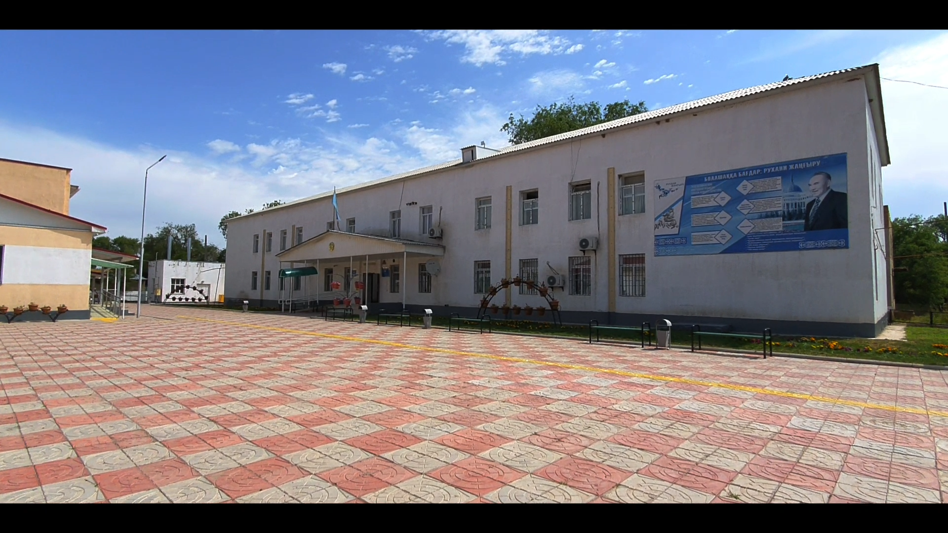

merke – college.kz

Сен де бір кірпіш дүниеге,
Кетігін тап та, бар қалан!
Абай
Білім беру бағдарламалары

Р/с | Мамандық атауы | Біліктілік атауы | Оқыту мерзімі
1 | 1504000  Фермер шаруашылығы | 1504062 – Ауылшаруашылық өндірісіндегі тракторшы – машинист | 2 жыл 10 ай
1 | 1504000  Фермер шаруашылығы | 1504102 – Слесарь - жөндеуші | 2 жыл 10 ай
2 | 0508000 Тамақтандыруды ұйымдастыру | 0508012 – Аспаз | 3 жыл 10 ай
2 | 0508000 Тамақтандыруды ұйымдастыру | 0508022 – Кондитер | 3 жыл 10 ай
2 | 0508000 Тамақтандыруды ұйымдастыру | 058063 - Қызмет көрсетуші менеджер | 3 жыл 10 ай
3 | 0901000  Электр станциялары мен желілерінің электр жабдықтары | 0901012 – Электромонтер | 2 жыл 10 ай
4 | 1304000  Есептеу техникасы және бағдарламалық қамтамасыз ету | 1304012 – Сандық ақпараттарды қайта өңдеу маманы | 2 жыл 10 ай
5 | 1305000  Ақпараттық жүйелер | 1305033 – Техник | 2 жыл 10 ай
6 | 1114000  Пісіру ісі | 1114042 – Электр газымен дәнекерлеуші
6 | 1114000  Пісіру ісі | 1114012 – Дәнекерлеуші
7 | 1109000  Токарлық іс және метал өңдеу | 1109012 – Токарь | 2 жыл 10 ай

№ 9 Меркі колледжін таңдауға басты себеп:
- Еңбек нарығында сұранысқа ие мамандарды дайындау
- Заманауи қондырғылармен жабдықталған техникалар
- Өндірістік тәжірибеден өтетін базалық кәсіпорындарда жұмысқа орналасу мүмкіндігі
- Мемлекеттік гранттарға қол жетімділік

Оқуға құжаттар қабылдау мерзімі

Мемлекеттік білім грантына конкурсқа қатысу
20 маусым – 27 тамыз
Қажетті құжаттар тізімі:
- Өтініш
- Білім туралы құжаттың түпнұсқасы (9 сынып бітірген туралы)
- Туу туралы куәлік, ЖСН (көшірмесі) немесе төлқұжат
- Медициналық анықтама (Форма У - 086) (І – ІІ топтағы мүгедектер үшін сараптау медициналық – әлееуметтік тұжырым)
- 4 сурет (3*4)

Қабылдау комиссиясы: Меркі ауылы, Сағыналы Омарходжаев көшесі, № 1.
Байланыс телефоны: +7 (72632) 4 – 07 – 69
+7 747 0923229

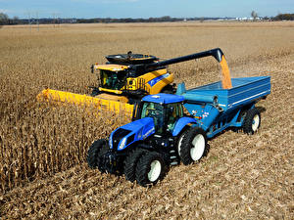
Мамандығы: 1504000 «Фермер шаруашылығы»
Біліктілігі: 1504062 – Ауылшаруашылық өндірісіндегі тракторшы – машинист
1504102 – Слесарь – жөндеуші
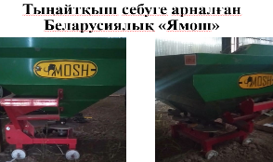
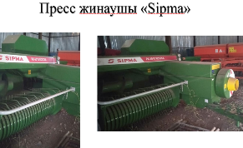
Еліміздегі «Жас маман» жобасы Қазақстан Республикасының тұңғыш президенті Нұрсұлтан Назарбаевтың 2019 жылдың 23 қаңтарында Жастар жылы аясында қолға алынған бағдарламасы бойынша, № 9 Меркі колледжінің «Фермер шаруашылығы» мамандығының материалдық-техникалық базасы.

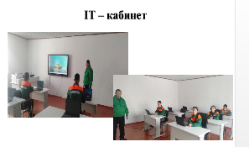
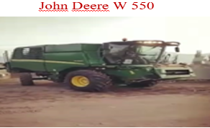

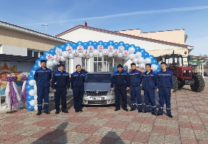

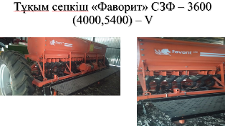

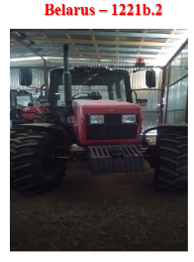
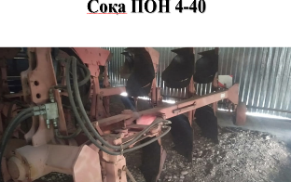

Мамандығы: 1109000 «Токарлық ісі
Біліктілігі: 1109012 – Токарь

Токарь халық шаруашылығында үлкен сұранысқа ие мамандық

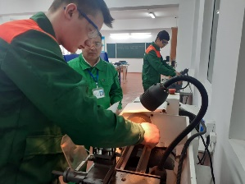
«Токарь» мамандығы Қазақстан экономикасының дамуы және өркениетті дамыған ел болуымыз үшін, өте маңызды рөл атқарады.

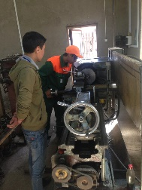

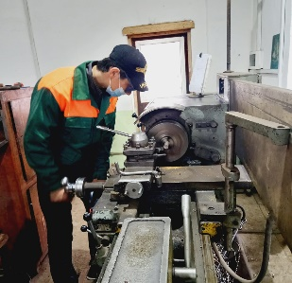
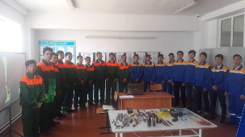

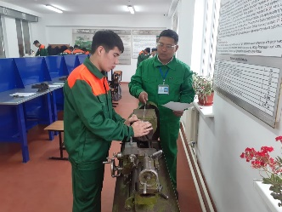
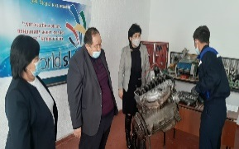

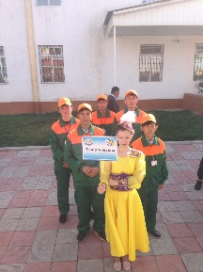
Бүгінгі таңда № 9 Меркі колледжі «Токарь» мамандығын ауданымыз бойынша дайындайтын жалғыз оқу орыны болып табылады. Жыл сайын мамандар оқу бітіріп, еліміздің түкпір – түкпірінде еңбек етіп жүр.


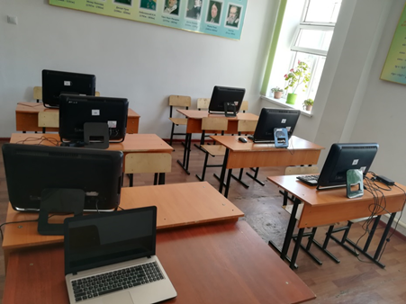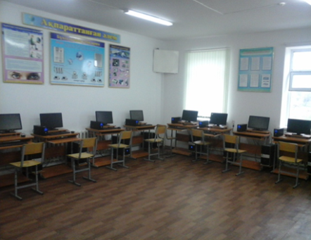

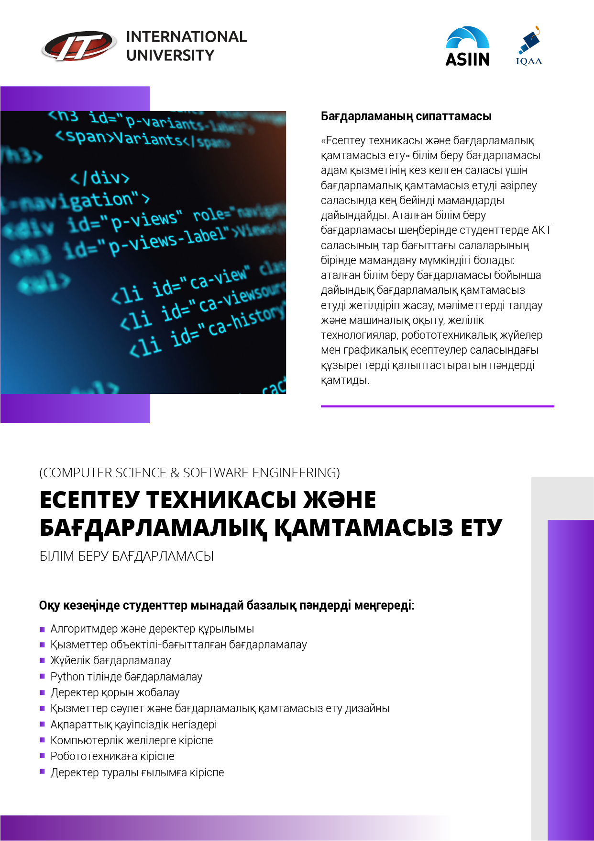
Мамандығы: 1305000 «Ақпараттық жүйелер»
Біліктілік: 1305033 «Техник»

Операциялық жүйелермен, негізгі қолданбалы бағдарламалар тест редакторлары, қазіргі заманауи тілдер және электронды кестелер т.б.жұмыс істей алады. Олар ІІІ-дәрежелі «техник» біліктілігін алады.

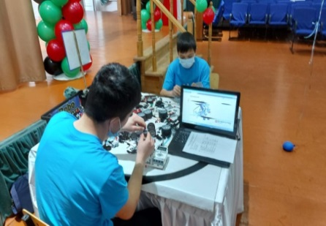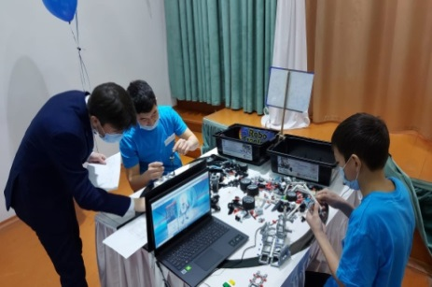
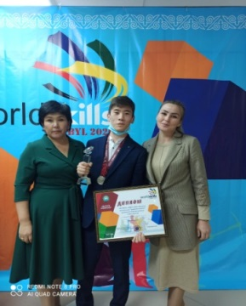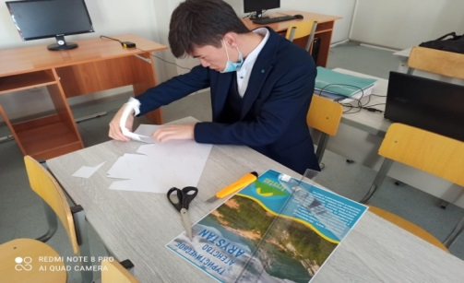

Мамандық: 1114000 «Дәнекерлеу ісі»
Біліктіліктер: 1114042 «Электр газымен дәнекерлеуші»
1114012 «Дәнекерлеуші»
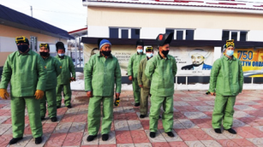
«Дәнекерлеу ісі» мамандығы бойынша студенттердің білім алуына жағдай жасалып, материалдық базасы «Жас маман-2020» жобасы бойынша жаңартылған: IRONMAN 500 AC/DC PULSE-Аргондыдоғалы пісіру аппараты, SKYWAY 350 DUAL PULSE жартылай автоматты, Синергетикалық инверторлық дәнекерлеу жартылай автоматты құрылғы AuroraPRO SPEEDWAY 200 SYNERGIC (MIG / MAG+MMA+TIG lift), Дәнекерлеу инверторы AuroraPRO STICKMATE 180, Вектор 2000 -Пісіру инвенторы, Доғалық пісіру тренажері ДTC-03.
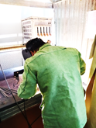
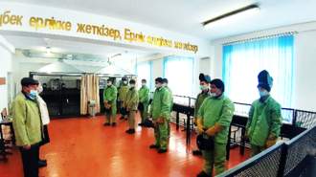

Электргазбен дәнекерлеушінің кәсіби білімі болуы қажет. Цехқа және құрылыс нысанына жаңа техниканың түсуі дайындықты,білім беру ұйымдарында біліктілік арттыруды талап етеді. Электргазбен дәнекерлеушінің мансаптық деңгейі шеберлігін арттыруға және кәсіби іс – тәжірибе жинақтауға, аралас мамандықтарды игеруге, қосымша білім алуға байланысты. Мамандықтың артықшылығы ауыл шаруашылығының түрлі салаларында қызмет істеуге болады.

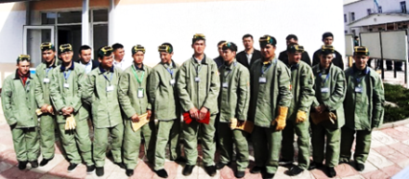

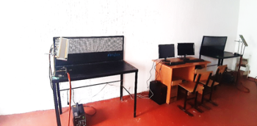
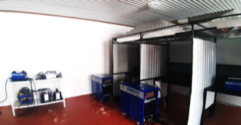

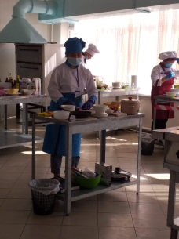


Аспазшы үлкен мамандық
Тағамы тілді үйірген
Сыйлайтын жанға денсаулық
Өнерді түйген түйінен
Мамандығы: 0508000 Тамақтандыруды ұйымдастыру
Біліктілігі: 0508012 – «Аспаз»
0508022 – «Кондитер»
0508063 – «Қызмет көрсетуші менеджер»
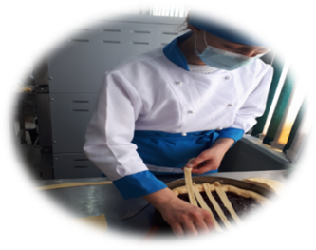
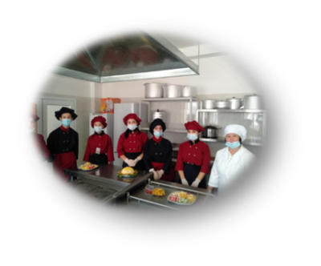
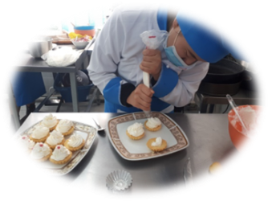

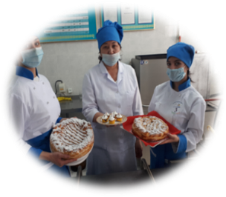
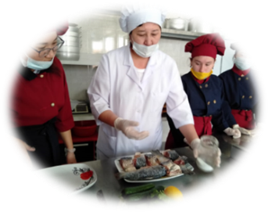
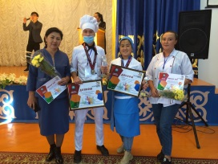

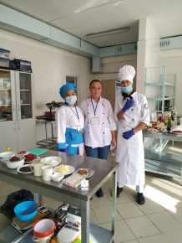
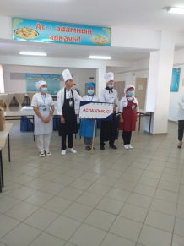

Мамандық 0901000 – «Электр станциялары мен желілерінің электр жабдықтары»
Біліктілігі 090100 2 – «Электромонтер»

Электрик – маңызды мамандық

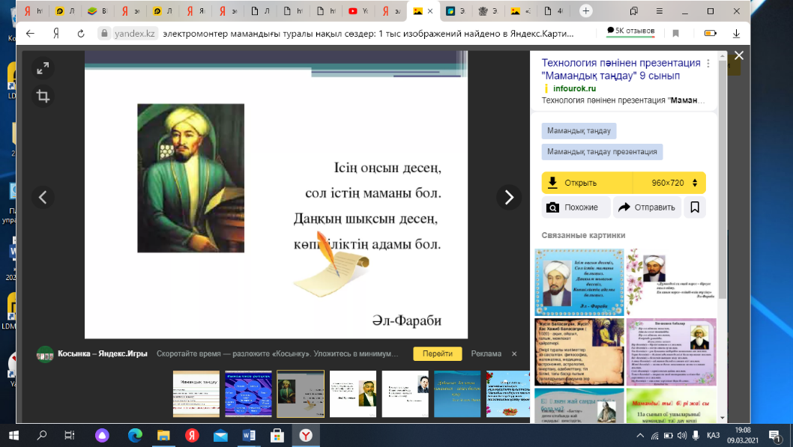

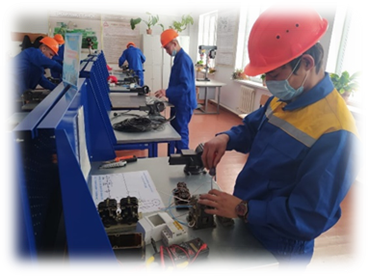
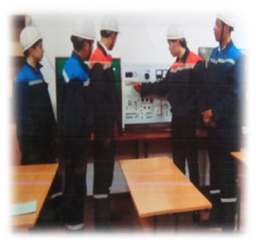

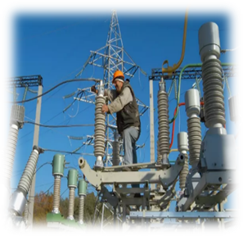

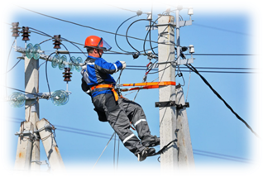
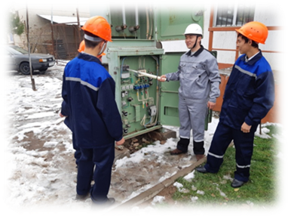

Құрметті жас талапкер!
Сіз қалаған мамандығыңыз бойынша біздің колледжде білім алып, білікті маман ретінде еліміздің ауыл шаруашылығын дамытуға өз үлесіңізді қосуға тілектеспіз!
Құрметпен
Колледж директоры
Мамырбаев Ғалымжан Қырықбаевич

